Oktober (18.10. 2021 – 22.10. 2021)
OBROK V  DNEVU  DAN  V TEDNU | ZAJTRK | DOPOLDANSKA MALICA | KOSILO | POPOLDANSKA MALICA
PONEDELJEK,  18. 10. 2021 | Orehova štručka (G, L, O),  mleko (L) | Sadni jogurt z manj sladkorja (L),  koruzni kruh (G), čaj, mandarina | Kolerabna juha, makaronovo meso (G,), mešana zelena solata s koruzo in zeljem | Beli kruh (G), sadje, čaj
TOREK,  19. 10. 2021 | Jajčni narastek z zelenjavo (J), koruzni kruh (G), čaj | Koruzni kosmiči (G), mleko (L), banana | Zdrobova juha s korenčkom (G), telečja hrenovka, pire krompir (L), kumare v omaki, puding | Ovseni kruh (G), sadje, čaj
SREDA,  20. 10. 2021 | Piščančja hrenovka, črni kruh  (G, S), kisle kumare (Go), čaj | Bio med, bio maslo (L), bio pirin kruh  (G), bio mleko (L), jabolko  ŠSH: Bio jabolko GALA | Bučkina juha, svinjski zrezki v gorčični omaki (G, Go), kmečki rženi svaljki (G, J), solata s fižolom | Pisan kruh (G), sadje, čaj
ČETRTEK,  21. 10. 2021 | Koruzna polenta, mleko (L) | Temna sezamova štručka (G, S, Ss), kuhan pršut, čaj, sveža paprika | Piščančja obara z zelenjavo in žličniki (G, Z), koruzni kruh (G),sadne rezine (G, L, J), sok | Črni kruh (G, S), sadje, čaj
PETEK,  22. 10. 2021 | Čičerikin namaz, vložena paprika, ovseni kruh (G), čaj | Koruzna štručka (G), lokalno mleko (L), banana | Ajdova juha, kocke v omaki (R, G), polenta, rdeča pesa (Go) | Koruzni kruh (G), sadje, čaj

ALERGENI
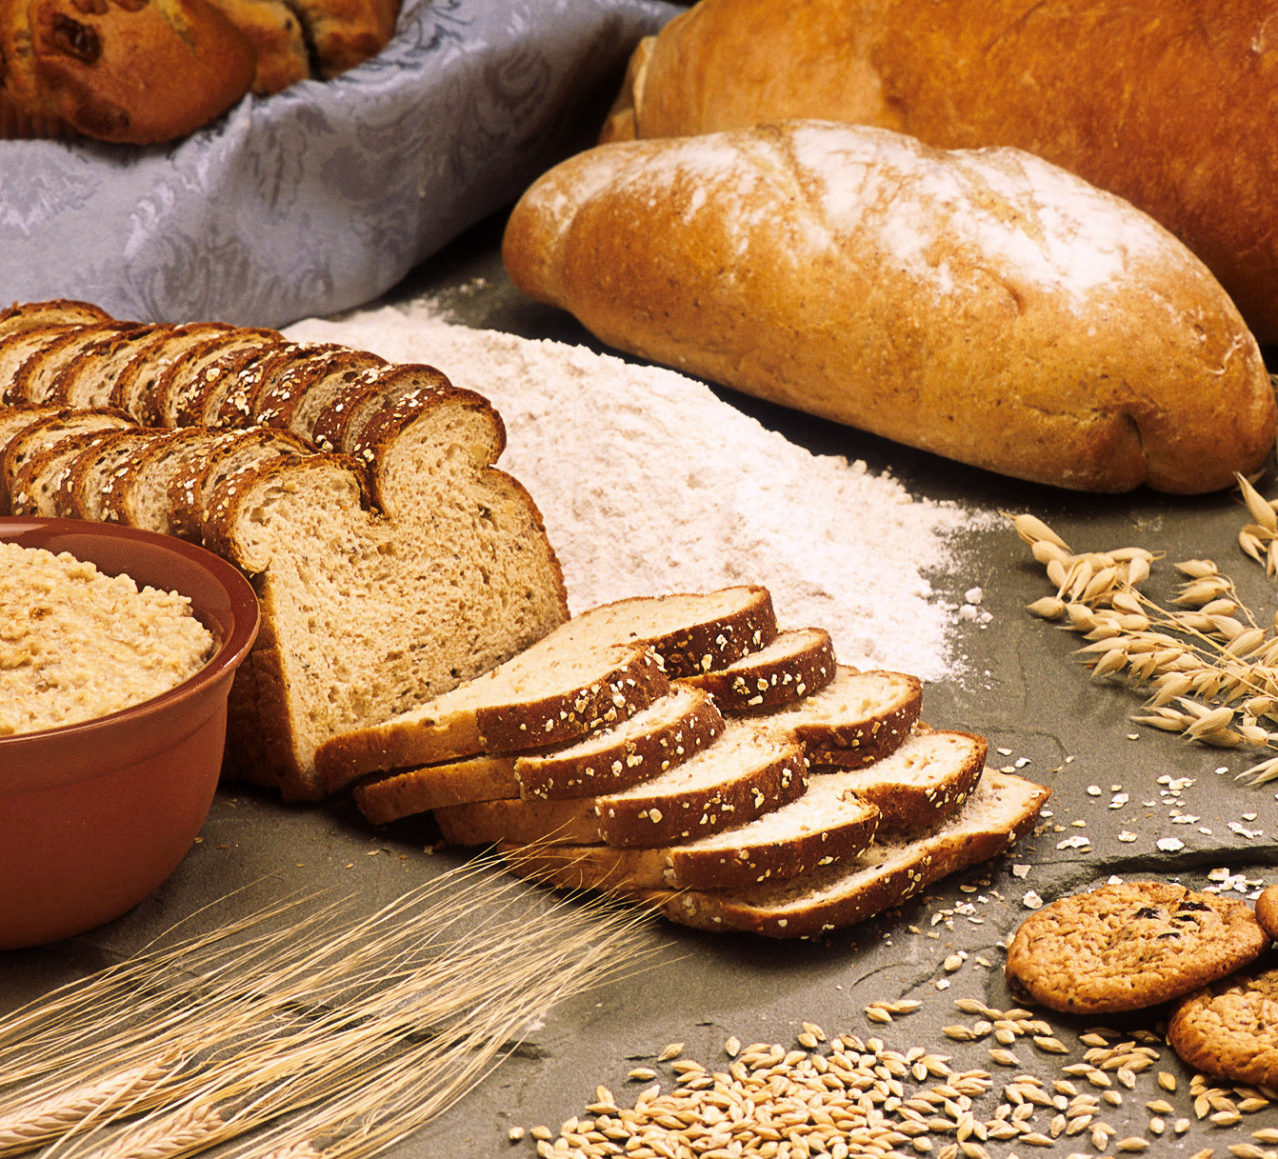 | 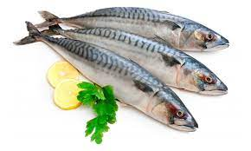 | 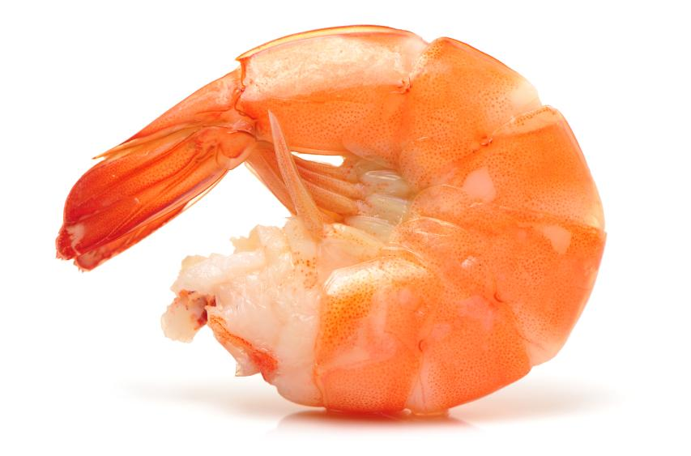 |  | 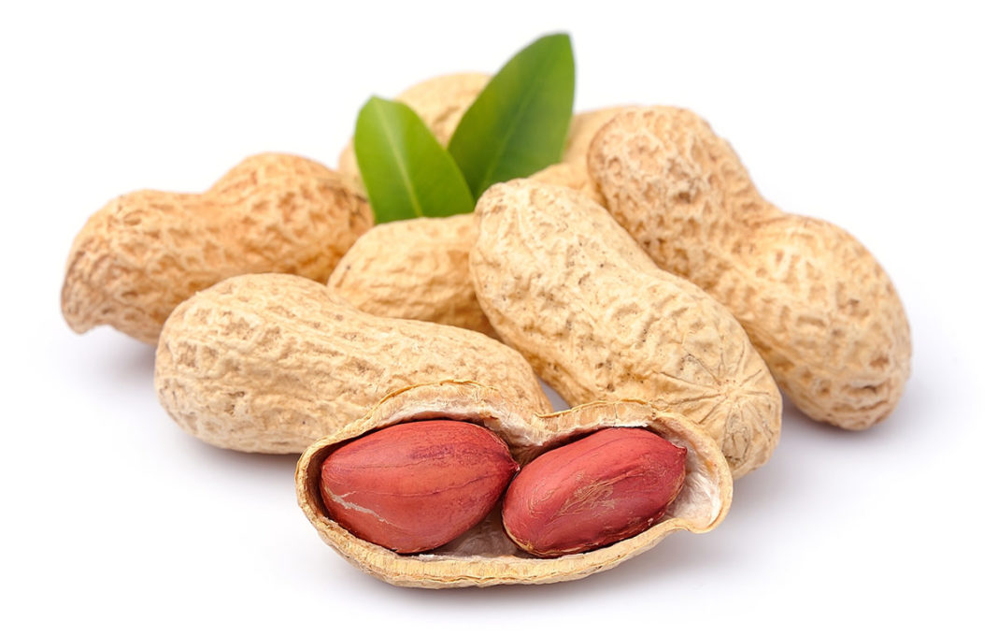 | 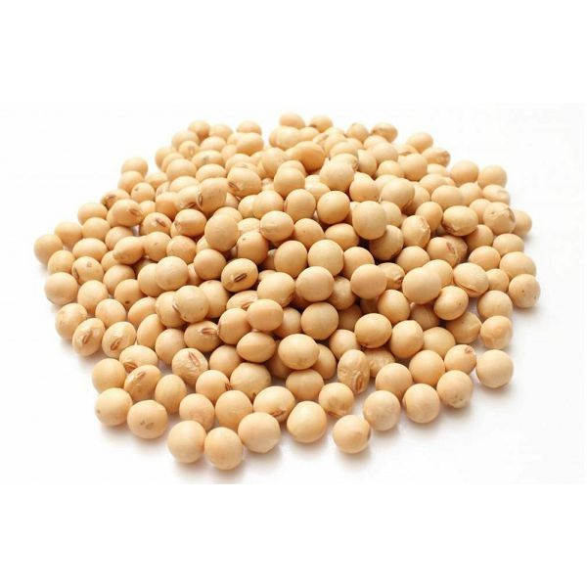 | 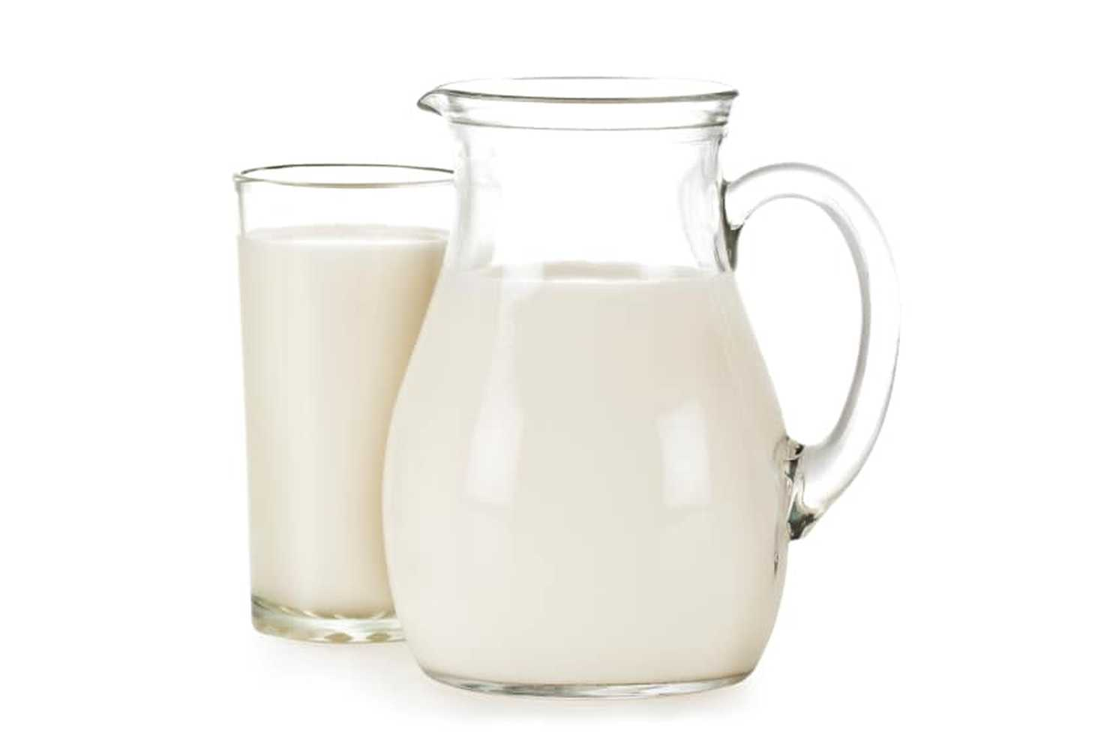
G - GLUTEN | R1 - RIBE | R2 - RAKI | J - JAJCA | A - ARAŠIDI | S - SOJA | L - LAKTOZA,  MLEKO

GLUTEN: Žita, ki vsebujejo gluten: 1a - pšenica, 1b - ječmen, 1c - rž, 1d - pira, 1e - oves , 1f - kamut

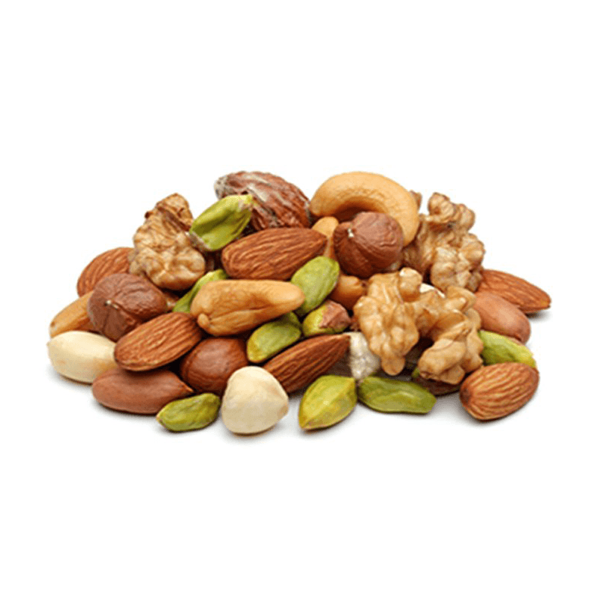 | 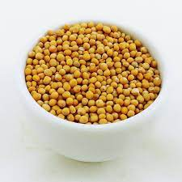 | 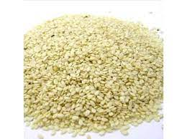 | 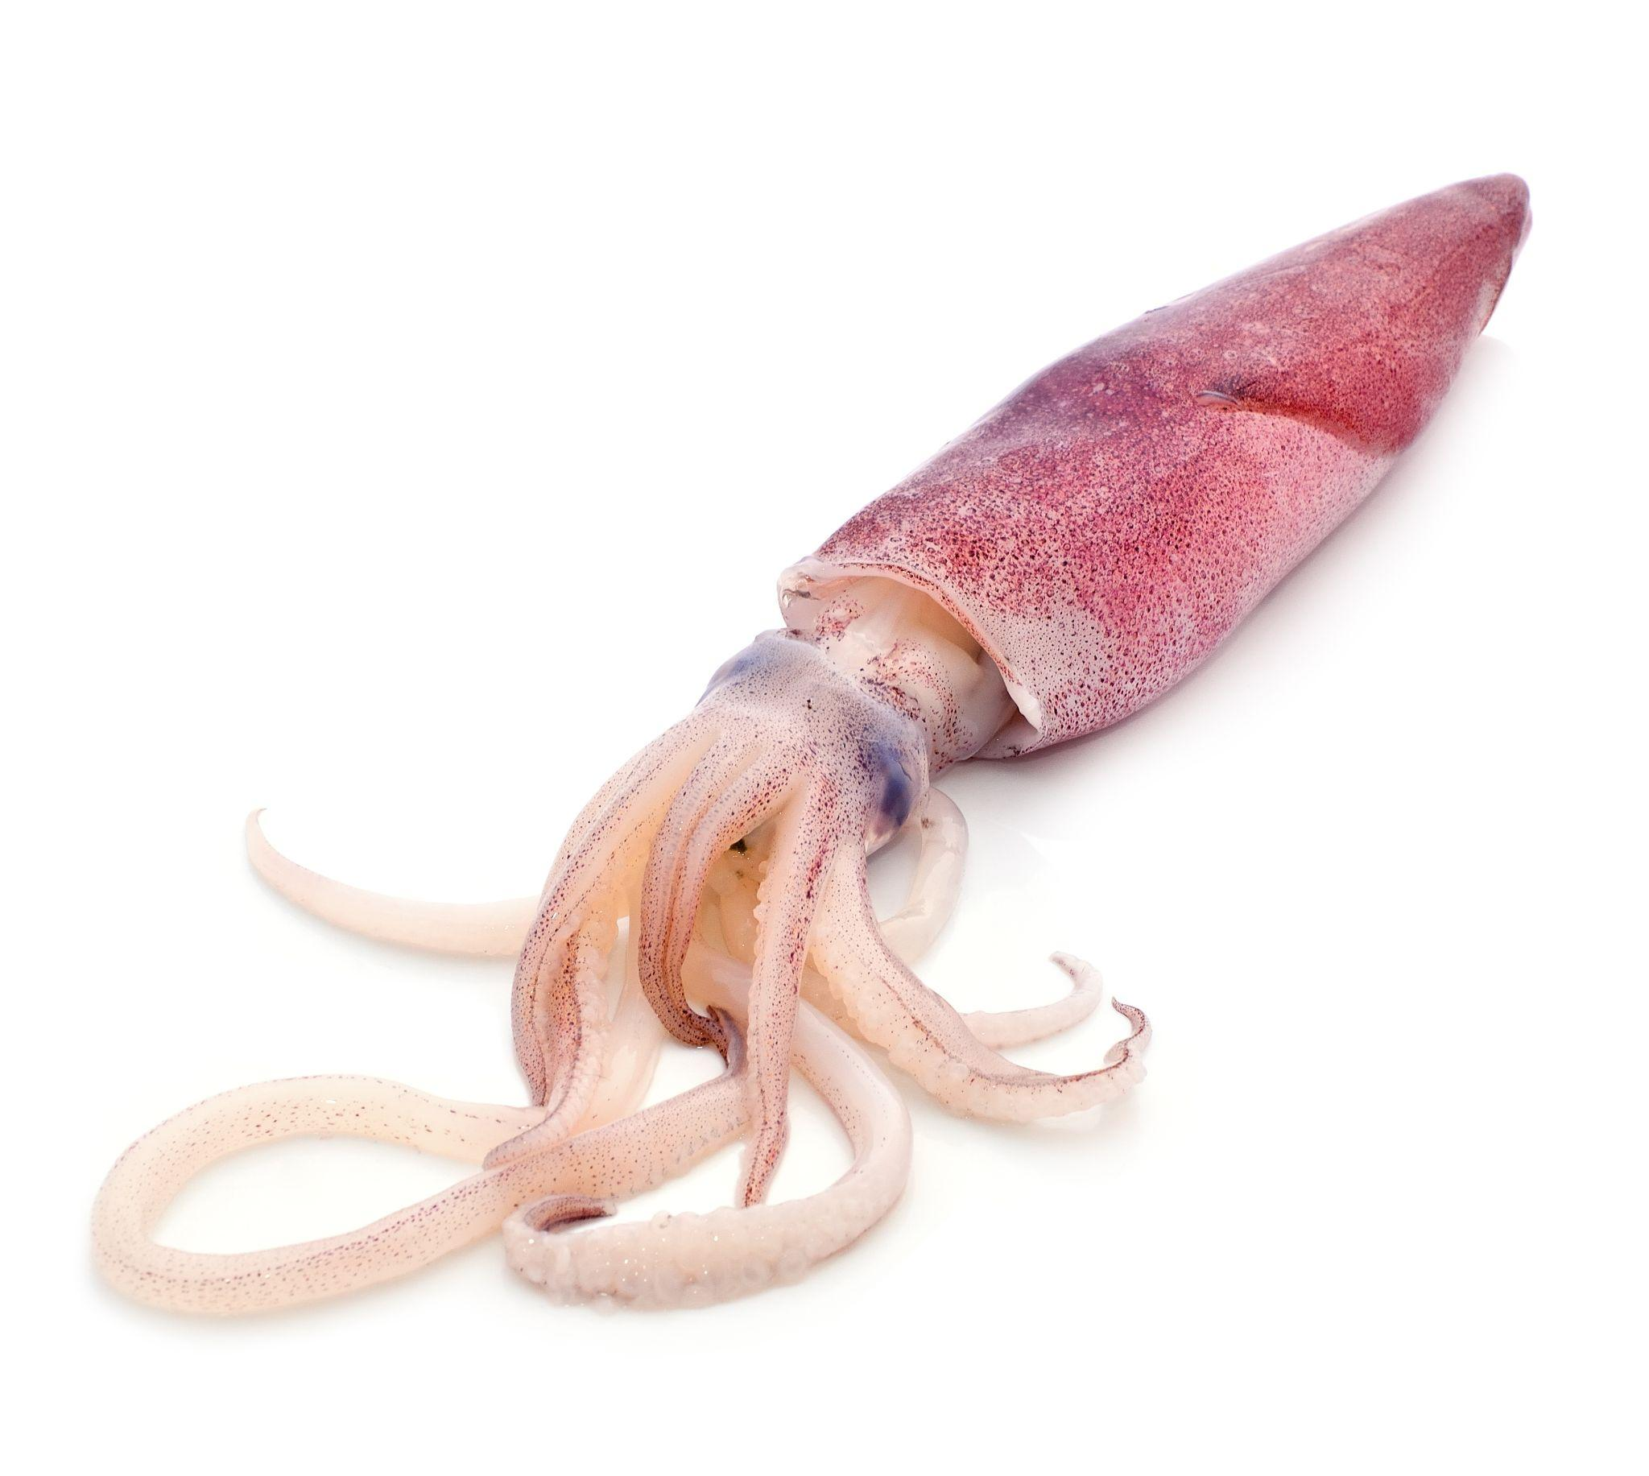 | 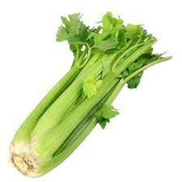 | 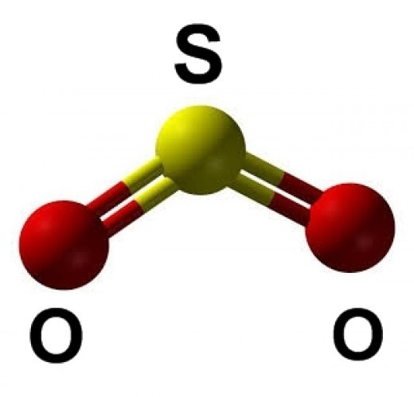 | 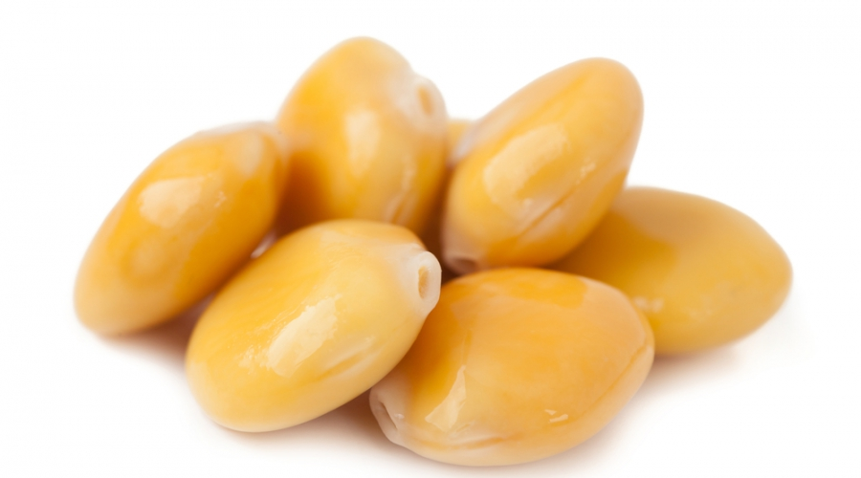
O - OREŠČKI | Go - GORČICA | Ss - SEZAMOVO SEME | M - MEHKUŽCI | Z - ZELENA | Ž - ŽVEPLOV DIOKSID | V - VOLČJI BOB
ŠOLSKA SHEMA *ŠSH - *dodatno »Šolska shema« Evropske unije s podporo EU«

